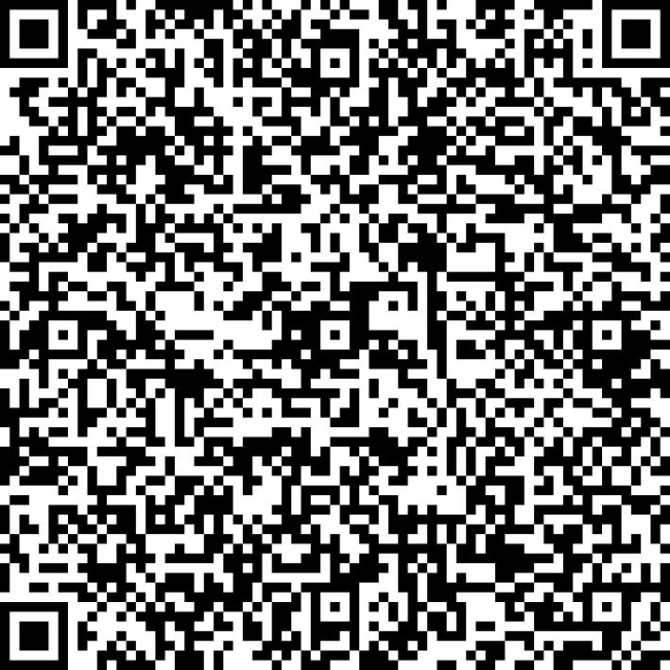
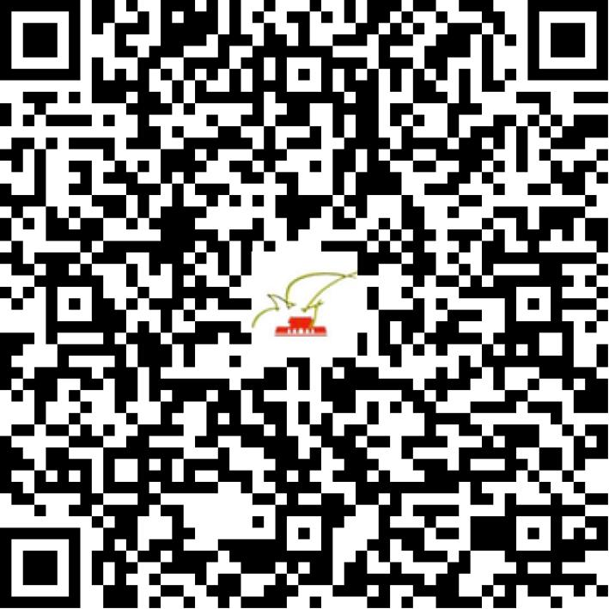

京网文〔2021〕1297-348号

2021 | 年 | 03 | 月 | 19 | 日
名 称 | 北京天马易购电子商务有限公司
住 所 | 北京市平谷区金海湖镇韩庄南大街111号-2078(集群注册)
法定代表人 | 朱永良
主要负责人
类 型 | 有限责任公司
首次发证日期 | 2021年03月19日
有效期 | 2024年03月18日
网站域名 | tianmayg.cn
经营范围 | 利用信息网络经营表演
发证机关
编号
许可证有效期届满前30日内办理延续，有效期届满未延续的将依法予以注销。

